Viernes
11
de marzo

Segundo de Secundaria
Lengua Materna

Los acrósticos y sus características

Aprendizaje esperado: crea textos poéticos con formas gráficas.

Énfasis: identificar características de acrósticos.

¿Qué vamos a aprender?

Continuarás con el estudio de los textos poéticos con distintas formas graficas. En esta sesión, te enfocarás en las características de los acrósticos e identificarás los mensajes ocultos dentro de estas manifestaciones poéticas.

¿Qué hacemos?

Para iniciar, lee el siguiente texto.

Aurora

"Alondras cantan, y ya
Un ansia de amanecer
Remece la noche ida
Oro y plata y rosicler
Respóndeme, ¿quién será?
Aurora, quién ha de ser".

Alfonso Reyes.

¿Qué es lo primero que identificas en este poema?

Observa nuevamente el texto, pero esta vez no lo leas como si fuera cualquier otro poema, presta atención a la primera letra de cada verso.

El inicio de cada verso forma la palabra Aurora, como el título del poema, pero no es ninguna casualidad, así son los acrósticos. La palabra acróstico proviene de dos raíces griegas, “ákros” que significa extremo, y “stíkhos” que significa surco, línea o verso.

Para comprender mejor esta palabra, analiza su significado:

Acróstico:

Composición poética constituida por versos, cuyas letras iniciales, medias o finales forman un vocablo o una frase.

Entonces los acrósticos son poemas que forman frases o palabras con las letras iniciales de sus versos, como en el ejemplo de “Aurora”, pero también puede ser en las letras medias o finales.

Existen varios tipos de acrósticos, como los dobles, en los que el efecto se repite en las letras iniciales y en las medias. Observa el siguiente ejemplo:

Las flechas rojas en esta ilustración indican dónde se encuentran los acrósticos dobles, es decir, al inicio y en medio de los versos. También existen acrósticos en los finales de los versos. Observa:

O bien, los acrósticos cruzados, en los que se puede leer una expresión al sesgo, desde el ángulo superior izquierdo al inferior derecho y a la inversa.

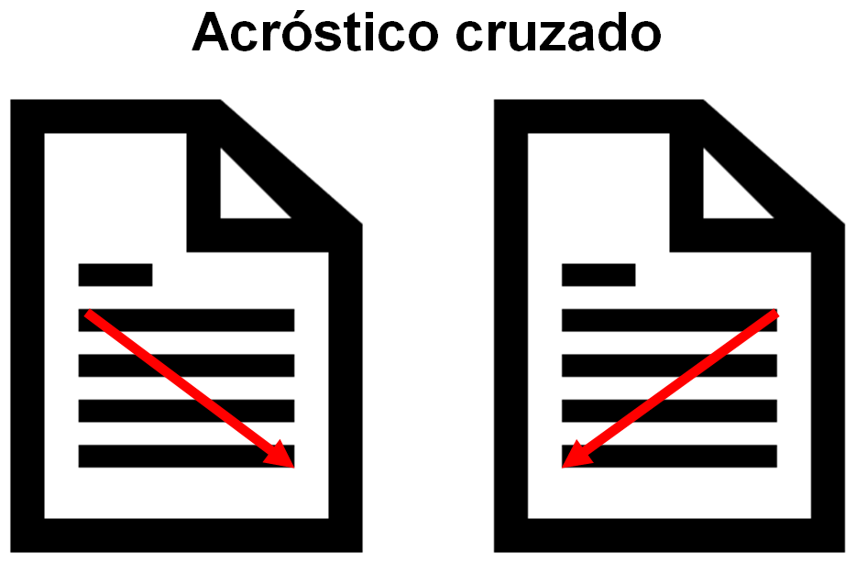

Al existir varios tipos de acrósticos, se sabe que, la palabra “escondida”, la que se genera con las letras de otras palabras, puede ir al inicio, en medio, al final o en diagonal del texto.

Los acrósticos son formas poéticas muy antiguas en el español. Por ejemplo, estas composiciones poéticas estuvieron en boga en la Europa de la Edad Media y en la España del Siglo de Oro, como un juego de ingenio.

Inclusive se han encontrado acrósticos más antiguos, un ejemplo es “El acróstico o laberinto del rey Silo”, de la iglesia de Santianes de Pravia en España; se encontró en una lápida fundacional de la misma época del rey Silo. La lápida original fue destruida en 1662 por un tal Fernando de Salas, y sólo se conserva un fragmento, pero gracias a éste se pudo reconstruir. Dicha reconstrucción se puede ver hoy en día en la iglesia.

La losa original era una piedra caliza con unas dimensiones de 53 cm de largo por 42 cm de ancho, y un espesor de 12 cm, formada por 19 columnas y 15 filas, con 285 letras grabadas con la frase «SILO PRINCEPS FECIT», que significa “Lo hizo el príncipe Silo”, partiendo de la “S” central, la combinación de las letras de columnas y filas. Este ejemplo data de los años 774-783

Desde entonces, el uso de los acrósticos está vigente, ya sea como parte de un diálogo de una obra teatral, dentro de un cuento, una novela, una carta de amor o un poema solitario.

Existieron muchos usos del acróstico y seguirán, pues es una manifestación que comúnmente se emplea para halagar o expresar imágenes literarias a partir de una palabra, por ejemplo, amor, paz, el nombre de un país, el de una persona amada y varios ejemplos más.

Las y los autores de los acrósticos en ocasiones generan estos mensajes escondidos sólo para quienes leen con más cuidado. Es decir, a pesar de conocer muy bien a un autor, se pueden encontrar sorpresas; tal vez descubras en un futuro algunos acrósticos si eres observadora u observador. Por ejemplo, en la obra de teatro “La Celestina”, de Fernando de Rojas, el autor escribió un acróstico que al leer las letras iniciales de cada verso dicen:

“El bachiller Fernando de Rojas acabó la Comedia de Calisto y Melibea y fue nascido en la Puebla de Montalbán.”

Una especie de mensaje secreto para quien se tome el trabajo de leer con cuidado. Recuerda que los acrósticos son manifestaciones poéticas y que un poema está conformado por versos. Ahora, analiza algunos otros aspectos.

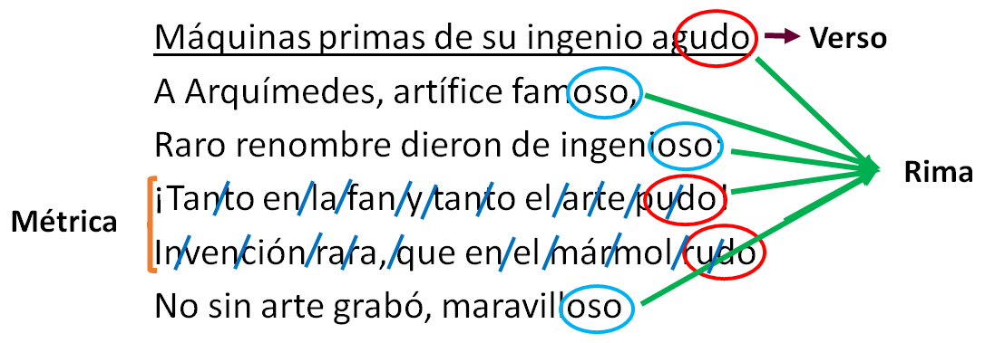

El verso es cada línea de un poema y puede tener rima y métrica, que es la cierta cantidad de sílabas en cada línea que conforman un patrón.

Se les llama versos regulares cuando tienen rima y métrica; si no la tienen, se les denomina versos libres.

Lo más común es encontrar acrósticos conformados a partir de nombres propios y cuyos versos describen los atributos o las características de una persona o lugar, o expresan los sentimientos o aspectos que evoca el lugar o la persona.

Para profundizar en lo anterior, analiza algunos acrósticos que te ayudarán a comprender las características de estos singulares textos. El primer ejemplo es un acróstico de sor Juana Inés de la Cruz, que lo escribió para su maestro Martín de Olivas.

Soneto a Martín de Olivas

“Máquinas primas de su ingenio agudo
A Arquímedes, artífice famoso,
Raro renombre dieron de ingenioso:
¡Tanto en la fan y tanto el arte pudo!

Invención rara, que en el mármol rudo
No sin arte grabó, maravilloso,
De su mano, su nombre prodigioso,
Entretejido en flores el escudo.

¡Oh! Así permita el Cielo que se entregue
Lince tal mi atención en invitarte,
I en el mar de la ciencia así se anegue

Vajel, que ―al discurrir por alcanzarte―
Alcance que el que a ver la hechura llegue,
Sepa tu nombre del primor del arte".

Sor Juana Inés de la Cruz,
Soneto Martín de Olivas,

¿Qué te pareció?, ¿encontraste el mensaje escondido?

Vajel, es un término que significa embarcación y se escribe con b. Pero no es un error en este caso, “bajel” está escrito con “v” por una licencia poética para formar el acróstico.

Las licencias poéticas, son permisos que se toman los autores para hacer un uso distinto de las palabras y normas de la lengua dentro de sus poemas. Son recursos que se usan, por ejemplo, para ajustar la rima y métrica de los versos; también permiten usar las diferentes grafías que corresponden a un mismo sonido distintivo, como cuando escribe bajel con "v", cambiando su escritura convencional. Y hay otras que autorizan, incluso, a crear términos o palabras nuevas.

El mensaje oculto es el nombre del maestro de sor Juan Inés de la Cruz, Martín de Olivas; ahora puedes entender por qué sor Juana cambió la escritura de la letra "i" por la "y", así como la "v" por la "b" de bajel, para que coincidiera al leerse el apellido de la persona a quien fue dedicado este poema.

En el mundo de la poesía es muy común observar estas situaciones, sólo debes recordar que son licencias poéticas para que los autores puedan ajustar sus versos.

Continúa con el siguiente acróstico. Con este ejemplo, analizarás cómo se interpretan los acrósticos para las descripciones de atributos; recuerda que en muchos poemas se describe un objeto o se desarrolla un concepto, y todos los versos y las ideas que se exponen, giran en torno de este objeto o concepto.

Una característica de la mayoría de los acrósticos, como habrás visto con el ejemplo de sor Juana, es que se hace una descripción o se halaga a la persona que va dirigido; no sólo se forma su nombre, sino que se mencionan los atributos o características de la persona en cuestión.

El siguiente acróstico es “Aurora”, de Alfonso Reyes. Este ejemplo ya lo conoces. Léelo nuevamente y busca qué características de las que se han mencionado están presentes en el poema.

Aurora

"Alondras cantan, y ya
Un ansia de amanecer
Remece la noche ida
Oro y plata y rosicler
Respóndeme, ¿quién será?
Aurora, quién ha de ser".

Alfonso Reyes.
Aurora, en Guadalupe, Ricardo.

La primera característica es la que ya se había mencionado: que se forma una palabra con las letras iniciales de los primeros versos y se puede leer de forma vertical.

Ahora, ¿qué crees que busca comunicar Alfonso Reyes en estos versos?

Relaciona el nombre de Aurora con amanecer, remece y rosicler. Analiza el significado de las palabras para establecer el sentido del poema.

Remecer: Mover reiteradamente de un lado a otro.

Rosicler: El rosa claro de la aurora.

Por lo tanto, está describiendo ese momento en que la noche ya se va y se empieza a anunciar el amanecer, o sea la aurora.

Analiza el siguiente ejemplo con la misma consigna, ¿cuál es la palabra escondida y qué quiere comunicar el autor? Lee con atención “Acróstico”, de Francisco J. Briz Hidalgo.

Acróstico

“Aplícase a las
Composiciones poéticas,
Rimadas,
O de versos
Sueltos y de cualquier
Tamaño, en las que las letras
Iniciales, medianas o finales de los versos
Componen una palabra
una frase”.

Briz Hidalgo, Francisco J.
“Acróstico”

La palabra escondida es “acróstico”, y justamente usa el poema para explicar qué es un acróstico. El autor generó la exploración del acróstico utilizando la explicación de lo que es.

Por lo general, los acrósticos son composiciones que definen los atributos o las cualidades del concepto del que hablan. No obstante, lo que los hace poemas y no simples descripciones es la posibilidad de emplear recursos poéticos para evocar el objeto. Por ejemplo, en Aurora, en su segundo verso dice: “un ansia de amanecer”

Se refiere a la aurora, pero no usa lenguaje literal para describirla. En este caso, emplea una metáfora, pues la aurora es ese momento justo antes de amanecer; el autor interpreta esto como una ansiedad porque amanezca.

Antes de finalizar, recapitula sobre las características de los acrósticos:

- Las letras iniciales, medias o finales de cada verso forman una palabra que se lee de forma vertical.
- Pueden tener métrica regular o ser de versos libres.
- La palabra formada con las letras iniciales de los versos corresponde al tema del poema.
- Se forman nombres de personas, cosas o situaciones con letras intermedias de cada verso.
- Describe atributos del objeto o la persona nombrada.

Ahora, cada que leas, presta mucha atención porque tal vez haya un acróstico por ahí, esperando a ser descubierto por unos ojos hábiles, dispuestos a revelar los mensajes secretos del autor en cuestión.

El reto de hoy:

Lee el siguiente acróstico y busca los cuatro nombres que se encuentran en él. Recuerda que los acrósticos no sólo se forman con las iniciales del verso, pueden estar escondidas en cualquier sitio, a veces los poetas acomodan a su gusto las reglas ortográficas y la gramática para que queden bien sus versos.

“Feroz sin consuelo y sañuda dama
Remedia el trabajo a nadie creedero
A quien le siguió martirio tan fiero
No seas león o reyna pues t´ama […]”

Castillo, Hernando,
del “Cancionero general”, 1511.

Después, escribe tu propio acróstico con los nombres de tus amigos o de tu familia. Verás que te resultará muy interesante.

Y no olvides escribir en tu cuaderno las cinco características de los acrósticos.

¡Buen trabajo!

Gracias por tu esfuerzo.

Para saber más:
Lecturas

https://www.conaliteg.sep.gob.mx/

